PLANO DE AULA
Aula 26 | Tempo estimado: 1 hora e 30 minutos | Faixa-Etária: Basic 2
Tipo da atividade: Online
Ferramenta(s): Computador com Aseprite instalado

Conteúdos
- Frames.

Objetivos
- Como funciona uma animação;
- Animação dentro do Aseprite;
- Frames.

Estratégias e atividades
- Falar dos frames
  - Um quadro de animação, uma imagem que compõe a animação para que ele possa ocorrer.
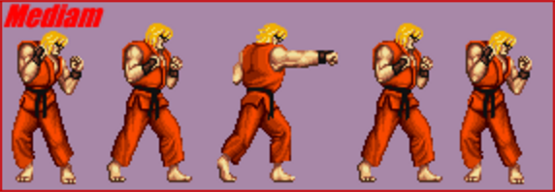

- Relembrar das layers
  - É uma camada, que serve para separar os elementos de uma imagem para que possamos trabalhar com elas individualmente.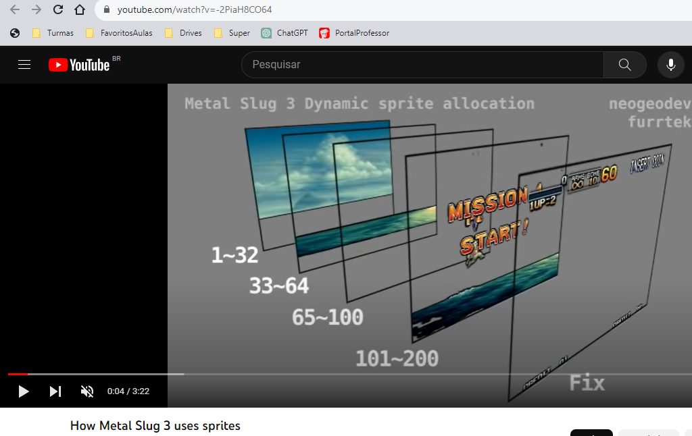

- Abrir o Aseprite e fazer o mesmo esquema de abertura da aula 08.

- Para fazer uma animação, é necessário clicar com o botão direito e colocar new frame.
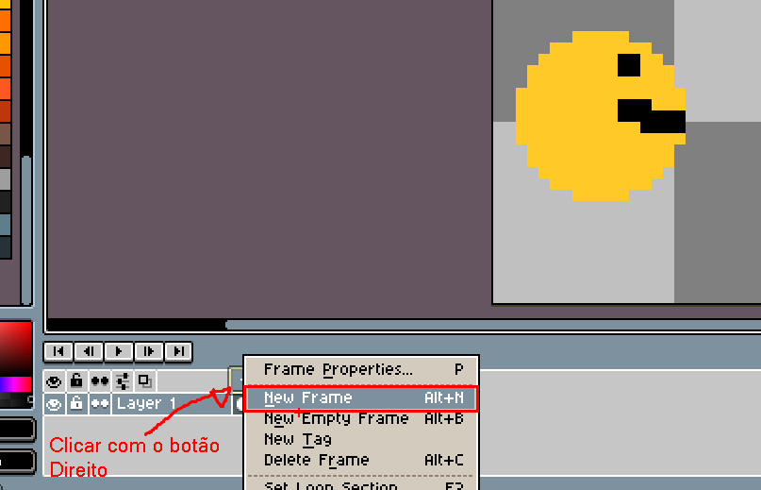

- Depois disso mova um pouco a imagem, para a sensação de movimento quando der play. 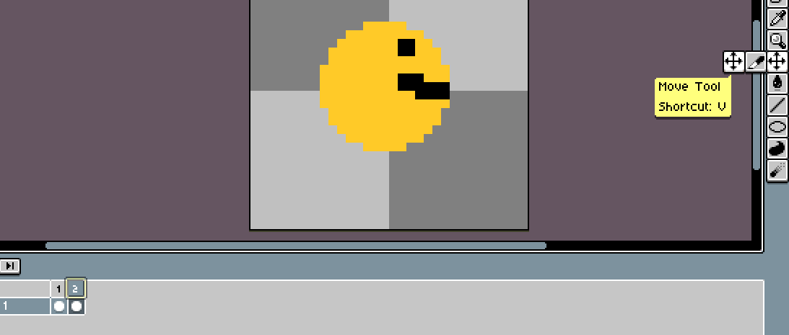

- Novo frame e movimente novamente.
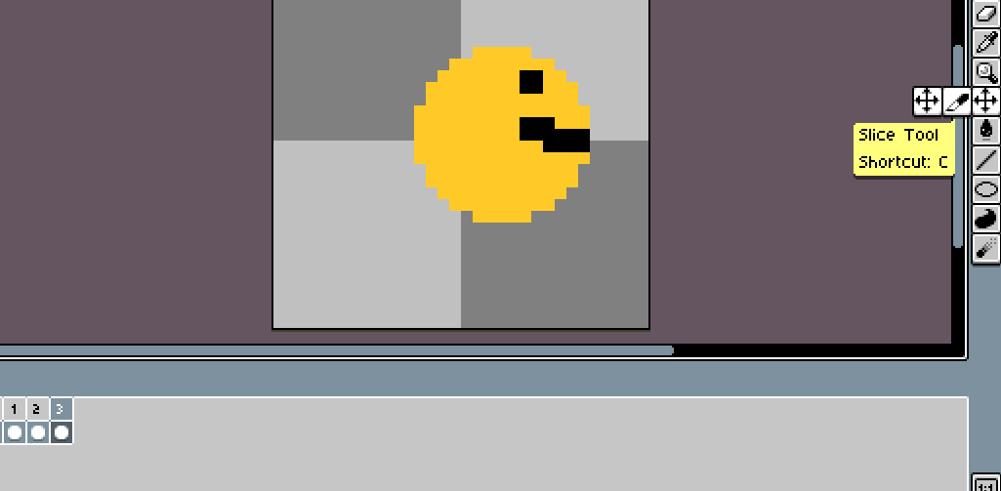

- Depois é só dar o play, que vai fazer a animação.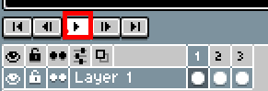

- Caso você queria mudar a velocidade em que a animação é executada, você precisa clicar em Frame > Frame Properties > Quanto menor o tempo, mais rápida a animação.
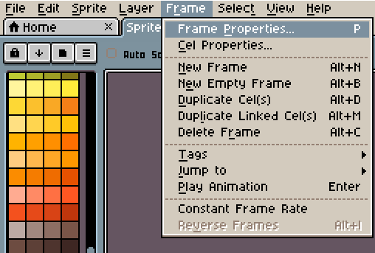

Recursos
- Aseprite, internet e computador.

Observação
- Falar para os alunos que podem se inspirar em alguma pixel art do Google.

Tarefas
- Peça aos alunos que procurem um filme/vídeo que apresente uma boa animação.

